COMUNICADO DE PRENSA
Würth Elektronik ofrece la serie WE-LANMX con el conector Ethernet hembra M12
Conexión robusta con los inductores integrados
Waldenburg (Alemania), 15 de julio de 2021 – Würth Elektronik amplía su gama de conectores con un conector hembra M12 para Ethernet industrial. Como características de este conector hembra M12: El transformador y la bobina de compensación de corriente ya están integrados. Los diseñadores y los ingenieros de instalaciones pueden confeccionar un cableado Ethernet que cumpla con el nivel de protección IP67 cuando esté conectado y roscado. El conector se monta en la PCB con la técnica Through Hole Reflow. Así, la conexión de datos con WE-LANMX queda protegida contra el polvo y el agua, además de ser robusta contra las vibraciones.
WE-LANMX es más fácil de usar y ocupa menos espacio que los conectores hembra M12 convencionales, porque los componentes inductivos ya vienen integrados en la carcasa del conector: el transformador de señal WE-STST, especialmente pequeño, el filtro de línea de datos con compensación de corriente WE-CNSW, que presenta una alta atenuación en modo común, y la terminación Bob Smith para Ethernet. Würth Elektronik ha hecho que el conector THT sea soldable por reflujo gracias al material de la carcasa LCP, así como a la forma de los pines y de la carcasa. El rango de temperatura de funcionamiento del WE-LANMX va de -40ºC a +85ºC. El conector es adecuado para todo tipo de conexiones Ethernet 10/100Base-T, como EtherNet/IP, Profinet, EtherCAT o Ethernet Powerlink.
Würth Elektronik proporciona muestras gratuitas para el prototipado. El conector WE-LANMX y su respectiva rosca para ensamblaje están disponibles en stock sin cantidad mínima de pedido.

Imágenes disponibles
Las siguientes imágenes se encuentran disponibles para impresión y descarga en: https://kk.htcm.de/press-releases/wuerth/

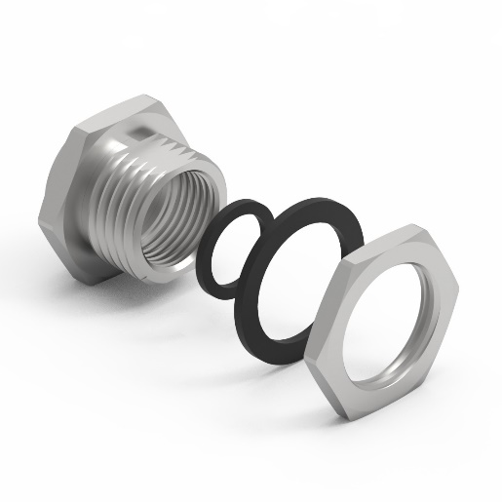  Fuente de la imagen: Würth Elektronik  Unión atornillada con juntas para IP67 | 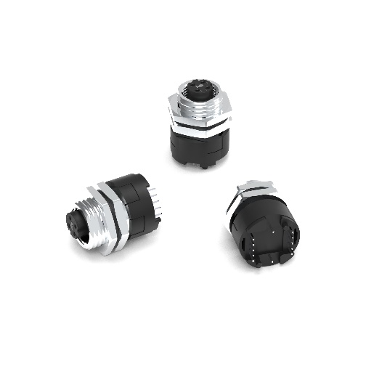  Fuente de la imagen: Würth Elektronik  Módulo del conector hembra con la unión atornillada

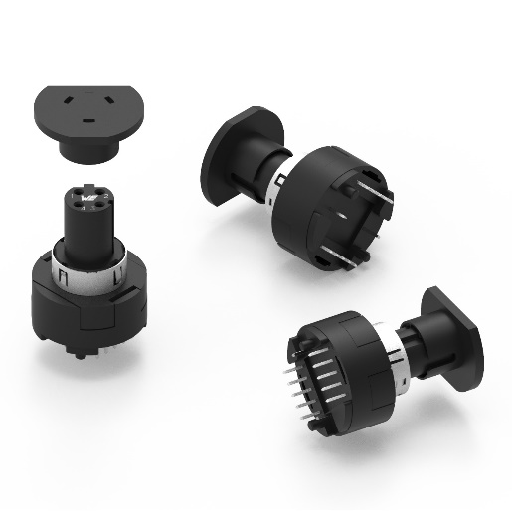
Fuente de la imagen: Würth Elektronik
Conector hembra con tapa de equipamiento para montaje SMD

Acerca del Grupo Würth Elektronik eiSos
El Grupo Würth Elektronik eiSos es un fabricante de componentes electrónicos y electromecánicos para la industria electrónica y facilitador tecnológico para soluciones electrónicas orientadas al futuro. Würth Elektronik eiSos es uno de los mayores fabricantes europeos de componentes pasivos y opera en 50 países. Sus plantas de producción en Europa, Asia y América del Norte suministran productos a un creciente número de clientes en todo el mundo.

La gama de productos incluye componentes de CEM, inductores, transformadores, componentes de RF, varistores, condensadores, resistencias, cuarzos, osciladores, módulos de potencia, transferencia de potencia inalámbrica, LED, sensores, conectores, elementos para fuentes de alimentación, interruptores, pulsadores, tecnología de conexión, portafusibles, así como soluciones para la transmisión inalámbrica de datos.
La orientación de servicio única de la empresa se caracteriza por la disponibilidad de todos los componentes del catálogo desde el almacén sin una cantidad mínima de pedido, muestras gratuitas y un amplio apoyo por parte del personal técnico de ventas y herramientas de selección.
Gracias a la asociación tecnológica con el equipo de fórmula E Audi Sport ABT Schaeffler y el apoyo en la competición Formula Student, la empresa muestra su fuerza innovadora en el segmento de la eMobility (www.we-speed-up-the-future.com).
Würth Elektronik forma parte del Grupo Würth, líder del mercado mundial de la tecnología de montaje y fijación. La empresa emplea a 7300 trabajadores y generó una facturación de 823 millones de euros en 2020.
Würth Elektronik: more than you expect!
Más información en www.we-online.com

Más información:  Würth Elektronik eiSos GmbH & Co. KG  Sarah Hurst  Max-Eyth-Strasse 1  74638 Waldenburg  Alemania  Tel.: +49 7942 945-5186  Correo electrónico:  sarah.hurst@we-online.de  www.we-online.de | Contacto para la prensa:  HighTech communications GmbH  Brigitte Basilio  Brunhamstrasse 21  80339 München  Alemania  Tel.: +49 89 500778-20  Fax: +49 89 500778-77  Correo electrónico: b.basilio@htcm.de  www.htcm.de

